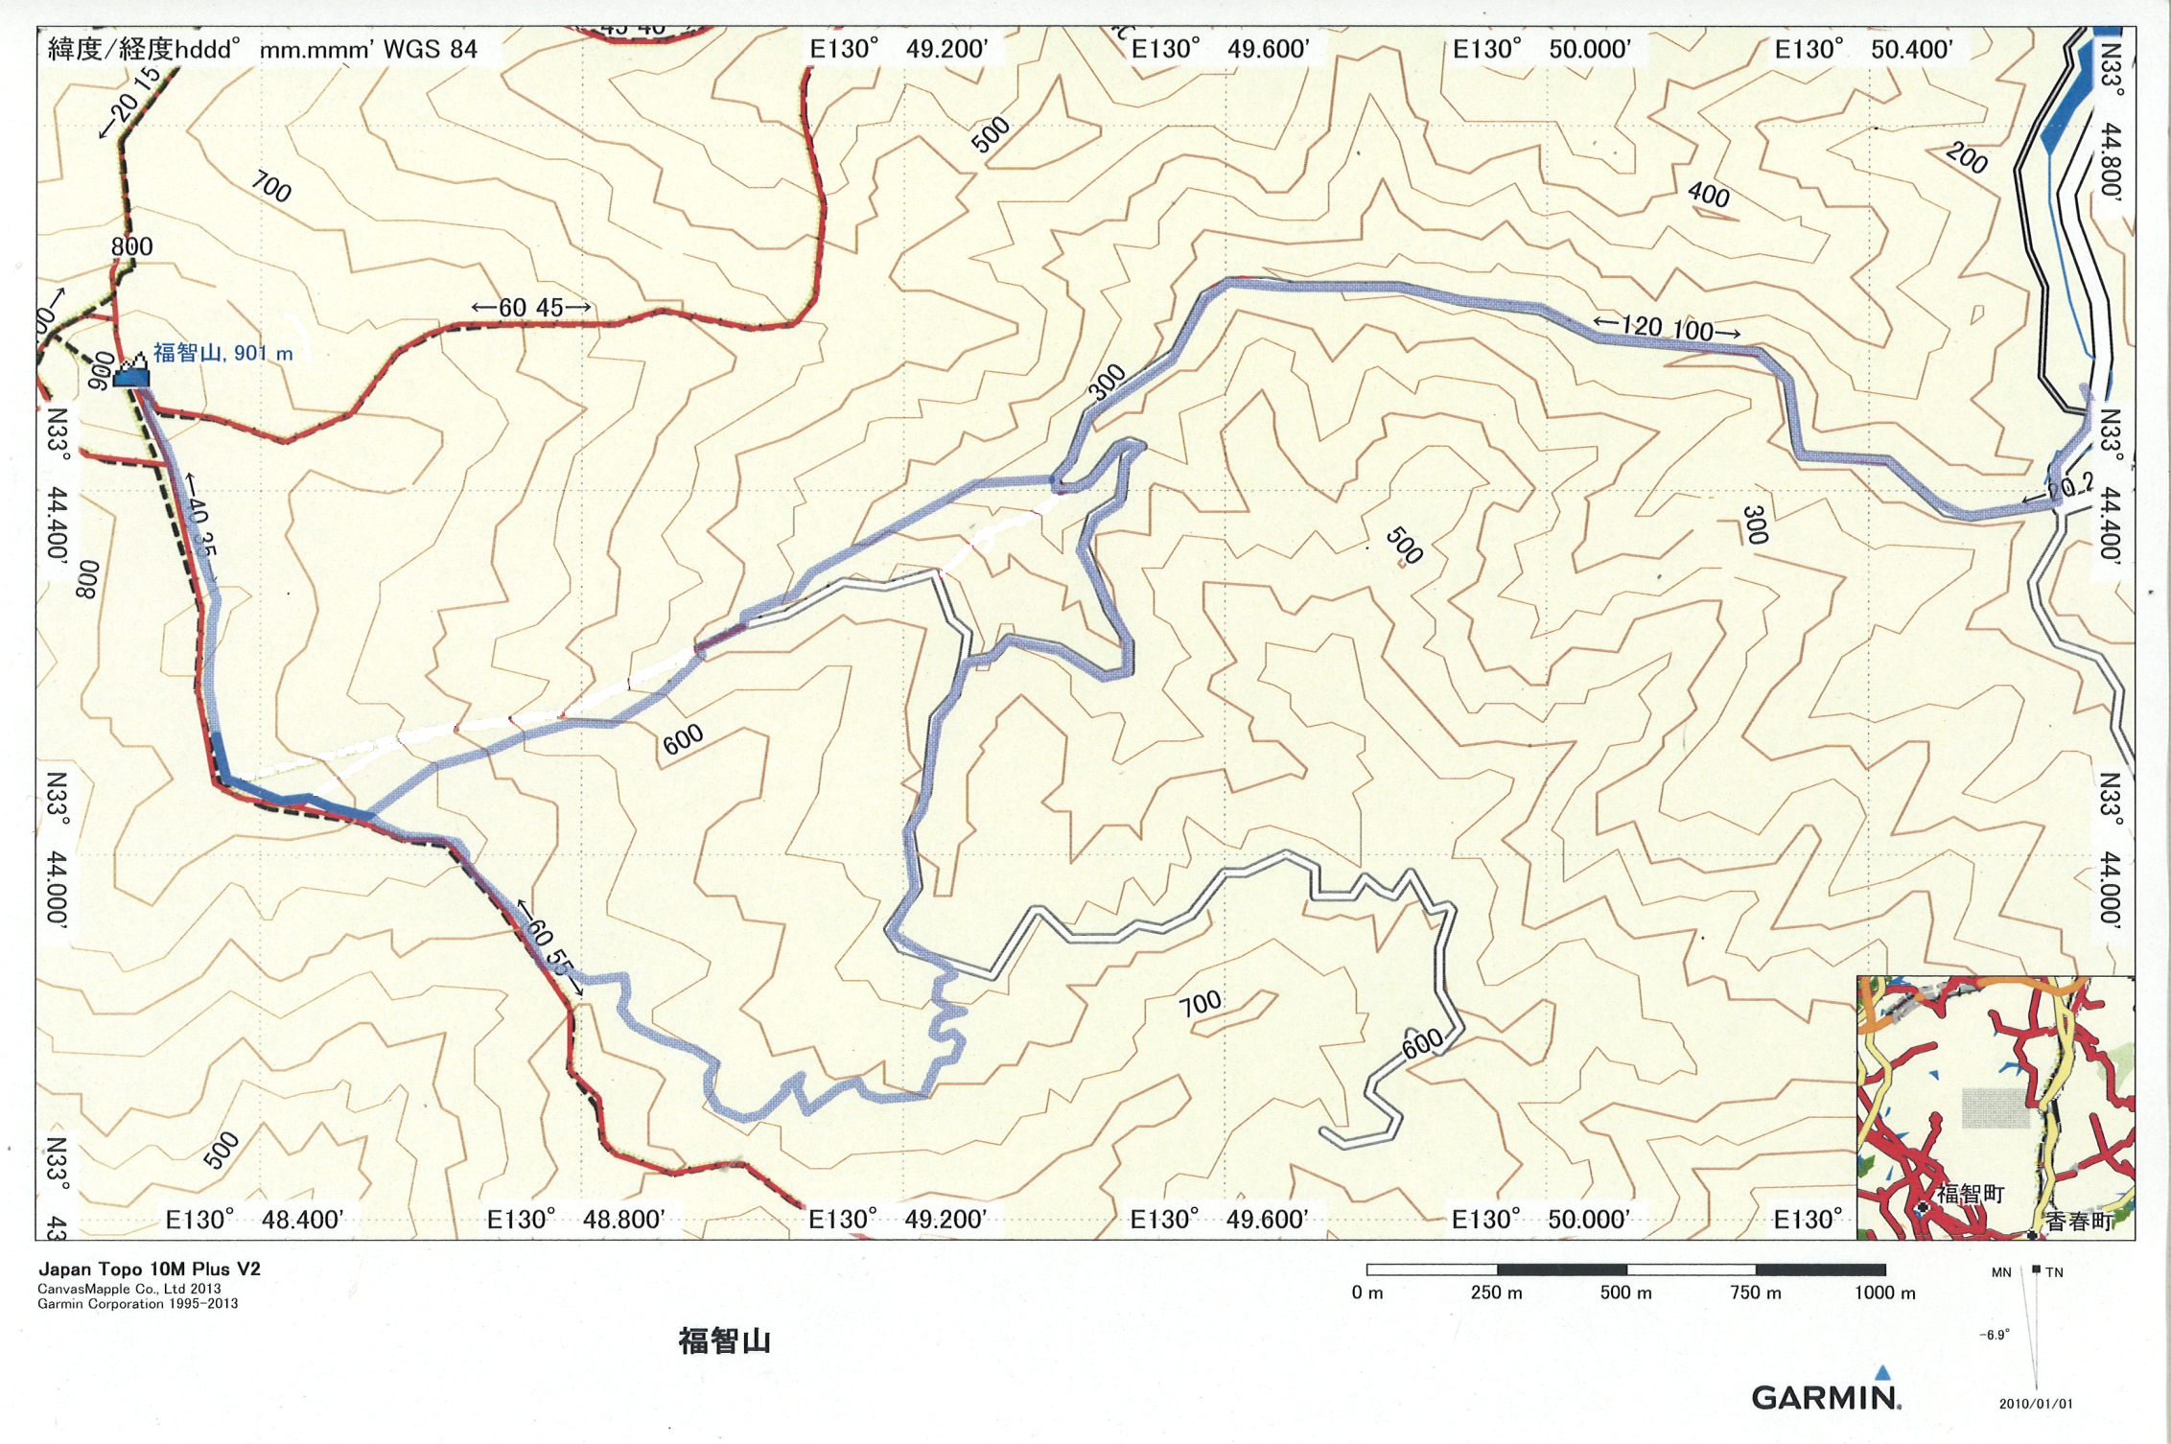

**分岐を右**

**ここから林道**

**分岐を左**

**分岐を左**

**林道はここで終わり登山道に入ります。**